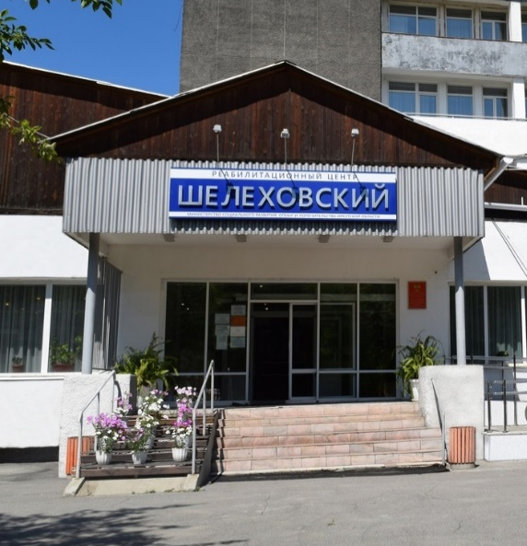
Адрес: г. Шелехов, квартал 18, д. 47
Тел.: 8 (3952) 43-45-42
e-mail: shelcentr@bk.ru

Областное государственное автономное учреждение социального обслуживания
«Реабилитационный центр «Шелеховский»
Реабилитационный центр предоставляет БЕСПЛАТНО социальные услуги:
- Женщинам-инвалидам в возрасте от 18 лет до 60 лет, мужчинам- инвалидам в возрасте от 18 лет до 65 лет, впервые признанные инвалидами, нуждающиеся в мероприятиях по социальной реабилитации или абилитации и технических средствах реабилитации для передвижения, самообслуживания, ориентации и общения (лица, сопровождающие граждан, являющихся участниками специальной военной операции);
- Гражданам в возрасте старше 18 лет, имеющие психические расстройства и расстройства поведения (с сопровождающими лицами);
- Гражданам старшего поколения
(женщины- старше 60 лет, мужчины- старше 65 лет);
- Вдовам (вдовцам), родителям погибшего участника специальной военной операции.
Курс реабилитации составляет:
- для граждан пожилого возраста – 12 дней;
- для граждан, имеющих ментальные нарушения – 14 дней;
- для граждан трудоспособного возраста, имеющих инвалидность – 14 дней

В программу курса входят:
- Социально-медицинские услуги:
-Первичный прием терапевта
-Занятия по лечебной физкультуре (ЛФК, массаж, скандинавская ходьба, тонусные столы)
-Процедуры, связанные с сохранением здоровья (кислородный коктейль, фиточай, физиопроцедуры)
-Повторная консультация терапевта
-Обучение здоровому образу жизни
-Занятия по адаптивной физической культуре
- Социально-психологические: индивидуальные и групповые занятия с психологом, групповая психотерапия, аудио комплекс, сенсорная комната
- Социально-педагогические: занятия в творческой мастерской, интеллектуальная игра, социокультурные мероприятия (праздники, концерты, выставки, конкурсы и т.д)
- Социально-трудовые услуги: информирование и консультирование по вопросам трудоустройства, организация помощи в получении образования и квалификации
- Социально-правовые услуги: консультирование по вопросам получения юридических услуг
- Услуги в целях повышения коммуникативного потенциала: занятия по обучению навыкам компьютерной грамотности, соревнования по адаптивному виду спорта «Бочче», занятия в тренировочной квартире

Для прохождения реабилитации Вам необходимо обратиться в ОГБУ «Управление социальной защиты и социального обслуживания»
рп. Магистральный, ул.17 съезда ВЛКСМ, д.16: кабинет 22, тел.: 8(39562) 4-15-52.

